Уважаемые родители!
Ваш ребёнок посещает занятия с учителем-логопедом, не торопитесь, что ребенок начнет сразу красиво проговаривать звуки. Мы с вами должны совместно помогать ребенку в развитии правильной речи. Для этого требуется время и терпение.
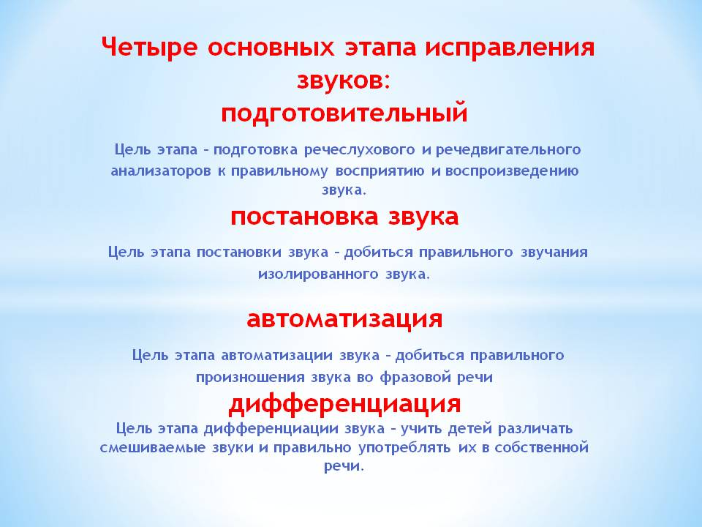
Наконец ребенок научился произносить звук, звук поставлен. Но прежде, чем ребенок начнет активно использовать его в речи, предстоит проделать большую работу. Нужно ввести звук в речь или, иначе, автоматизировать его. Эта работа не столько логопеда, сколько родителей. Теперь логопед лишь отбирает необходимый речевой материал, который доступен и понятен ребенку, а главное насыщен «трудным» звуком.
Кому же, как не родителям разучивать чистоговорки, загадки, стихи, читать и рассказывать сказки? Кому как не вам приучить ребенка следить за своим произношением?
Помните! Навык закрепляется только тогда, когда он востребован. Ребёнок должен осознать необходимость правильного, чёткого произношения всех звуков, чувствовать вашу заинтересованность и поддержку. Только в этом случае мы добьёмся устойчивых результатов.
Закреплять звук не сложно, главное не терять внимания к его правильному произношению, а для этого:
* Заученные чистоговорки, стишки на отрабатываемый звук повторяйте с ребёнком при любом удобном случае, даже вне занятия. Это поможет быстрее добиться более устойчивых результатов в исправлении звукопроизношения.
* Старайтесь чаще стимулировать речевую активность ребенка. Окружающая обстановка даёт много тем для разговоров с ним: по дороге в детский сад (названия улиц, деревья, цветы, погода, транспорт, правила поведения в общественных местах, дорожные знаки и многое другое).
* Читайте детям книги, обязательно беседуйте по содержанию, предложите пересказать рассказ, понравившийся эпизод.
* Активизируйте речь детей в любой момент, когда ребёнок с вами рядом (помогает на кухне, в уборке квартиры, во время прогулок и т. п.)
Но главное, необходимо постоянно следить за правильным произношением поставленного звука в обычном разговоре. Исправляя ошибки ребенка, делайте это тактично. Пусть недостатки выглядят легко исправимыми, а разговоры со взрослыми — доступными и интересными.
Если родители не остаются безучастными, интересуются успехами своих детей, помогают им формировать правильную красивую речь, то и положительный результат не заставит себя долго ждать.
Желаю успехов!
Не жалейте времени и внимания своему ребенку, и он будет постоянно радовать Вас все новыми и новыми успехами. Ведь от вас он знает, как это важно: правильно и красиво говорить.
Очень важно, чтобы родители не упускали ни одной возможности, мягко и тактично исправляя те ошибки, которые ребёнок уже может не допускать
Хвалите ребенка за его скромные успехи
Очень важно, чтобы родители не упускали ни одной возможности стимулировать речевую активность детей, мягко и тактично исправляя те ошибки, которые ребёнок уже может не допускать

Памятка родителям для организации занятий
по заданию логопеда
* Для закрепления результатов логопедической работы ваши дети нуждаются в постоянных домашних занятиях. Время занятий (15-20 мин) должно быть закреплено в режиме дня. Постоянное время занятий дисциплинирует ребенка, помогает усвоению учебного материала. Желательно сообщать ребенку о том, какие задания он будет выполнять завтра.
* Занятия могут проводиться во время прогулок, поездок. Но некоторые виды занятий требуют обязательной спокойной деловой обстановки, а также отсутствия отвлекающих факторов.
* Необходимо приучать ребенка к самостоятельному выполнению заданий. Не следует спешить, показывая, как нужно выполнять задание, даже если ребенок огорчен неудачей. Помощь ребенку должна носить своевременный и разумный характер.
* Необходимо определить, кто именно из взрослого окружения ребенка будет с ним заниматься по заданиям логопеда; необходимо выработать единые требования, которые будут предъявляться к ребенку.
* При получении задания внимательно ознакомьтесь с его содержанием, убедитесь в том, что оно вами понято. В случаях затруднений проконсультируйтесь с воспитателем или логопедом.
* Подберите наглядный или игровой материал, который вам потребуется для занятий. Продумайте, какой материал вы можете изготовить совместно с ребенком.
* Будьте терпеливы с ребенком, внимательны к нему во время занятий. Вы должны быть доброжелательны, участливы, но достаточно требовательны. Стимулировать его к дальнейшей работе, поощрять успехи, учить преодолевать трудности.
Как работать со звуком:
- Проговорите звук совместно с ребенком.
- Выясните, как располагаются губы, зубы, язык при произнесении данного звука.
- Используете ли вы голос при произнесении этого звука.
- Вместе с ребенком найдите слова, которые начинаются с данного звука, затем придумайте слова, где этот звук встречается в начале слова, в середине и в конце.
- Нарисуйте букву, которая обозначает этот звук в тетради, вылепите ее из пластилина, вырежьте из бумаги, сконструируйте из счетных палочек.
- Нарисуйте предметы, которые начинаются на данный звук.
- В тетради напишите по образцу букву по клеточкам.
- Придумайте игры со звуком, над которым работали.
- Проговорите речевой материал на этот звук.

